SOAP
É um protocolo de troca de mensagens baseado em XML para troca de informação entre computadores. Algumas características fundamentais de SOAP são:
- É um protocolo criado para comunicação na internet
- Pode ser usado em conjunto com HTTP para envio de XML
- Provém transporte de dados para web services
- Pode ser usado para trocar documentos XML ou chamar uma procedure remota
- Independe de linguagem e plataforma
- É uma forma de definir quais informações serão enviadas e como por meio de XML
- Quando utilizando HTTP o Content-Type da mensagem deve ser application/soap
- Todo XML deve estar no namespace (xmlns) de SOAP

Mensagem SOAP
Uma mensagem SOAP é um documento XML organizado em <Envelope>, <Header>, <Body> e <Fault>.
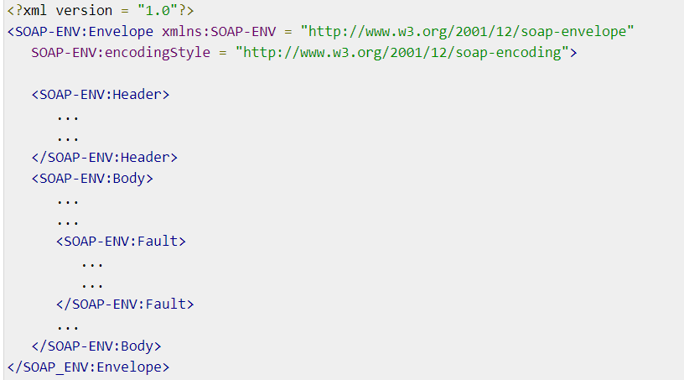

Envelope
É o elemento raiz que define o início e o fim da mensagem. O envelope é obrigatório e deve conter exatamente um elemento body, se um envelope contém um header ele deve ser o primeiro elemento a aparecer depois de Envelope. Todos elementos do documento devem usar o namespace SOAP-ENV.

Header
Contêm atributos opcionais que serão usados para processar a mensagem. É opcional. Pode ser usado de diversas maneiras, ele pode especificar dados necessários em nível de aplicação, como uma assinatura digital, um número de conta, etc…
Um elemento Header pode ter os seguintes atributos:
- <Actor>: Usado para enviar o elemento Header para um endpoint específico
- <MustUnderstand>: Define se o conteúdo do Header é obrigatório (true) ou opcional (false)

Body
É o elemento com a mensagem real que vem após Header, os elementos no body podem ter seu próprio namespace (xmlns). O propósito de Body é conter dados obrigatórios para o receptor da mensagem.
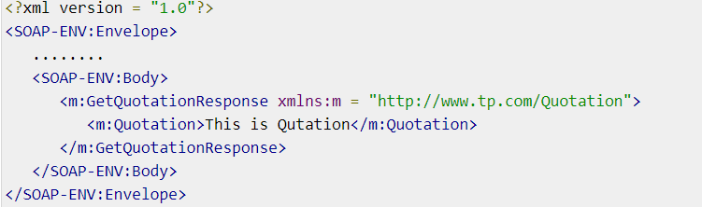

Fault
O elemento Fault é um elemento opcional, que aparece uma vez indicado que ocorreu um erro ocorre durante e resposta de uma mensagem SOAP. Fault retorna dados específicos sobre o erro, incluindo um código pré-definido, uma descrição e o endereço do processador SOAP que gerou o erro. No contexto de HTTP ele seria o equivalente a um erro com status 500-599.
Fault tem 4 elementos filhos:
- faultCode: Caracteres que indicam o tipo do erro, existe uma tabela com os códigos pré-definidos
- faultString: Mensagem explicando o erro
- faultActor: String que indica onde ocorreu o erro. É útil quando a mensagem passa por vários caminhos antes de chegar no nó final. Se um nó não é o final ele deve especificar o actor (caminho)
- Detail: Carrega mensagens específicas da aplicação e pode conter elementos filhos, chamados de detail entries

Os códigos pré-definidos são:
- VersionMismatch: O envelope contém namespaces inválidos
- MustUnderstand: Um elemento filho de header com mustUnderstand não foi encontrado
- Client: A mensagem foi mal formada ou contém informações incorretas (o cliente fez algo errado)
- Server: Ocorreu um erro no servidor (o servidor fez algo errado)
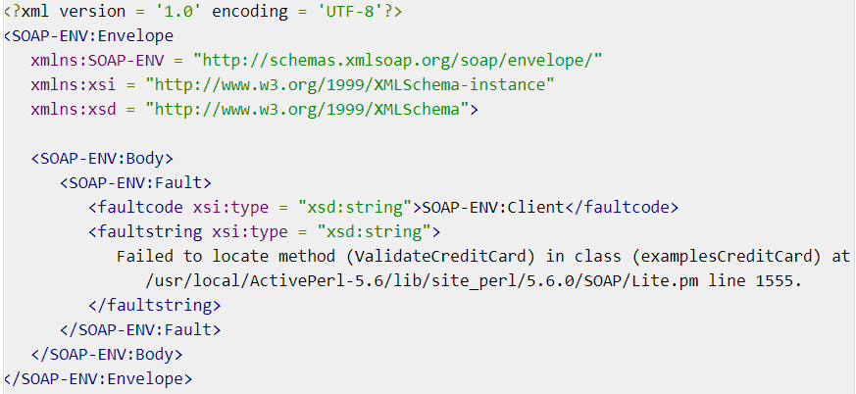

Encoding (Data Types)
SOAP também define um conjunto de regras para tipos de dados dentro da mensagem. Os tipos são divididos em scalars (contém apenas um valor) e compound (contém múltiplos valores, divididos em arrays/structs). O encoding é definido pelo atributo encodingStyle.
Os tipos em si são definidos pelo atributo xsi:type com o valor específicos do tipo no formato xsd:tipo (xsi:type=”xsd:double”) dentro da tag return.

Scalars
Os tipos escalares incluem todos tipos definidos na especificação de XML, incluindo strings, floats, doubles, integers, etc, basicamente todos os tipos de java e alguns extras.
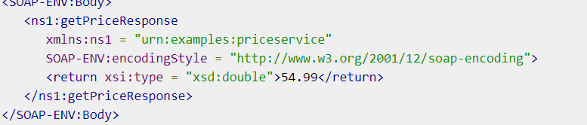

Compound types
Os tipos compostos são divididos em arrays e structs (equivalente a objeto). Os arrays devem ter os tipos de elementos e o tamanho pré-definidos, também é possível utilizar arrays multidimensionais em algumas implementações.
O tipo array é definido pelo xsi:type=”ns2:array”, o tipo dos itens dentro do array e seu tamanho são definidos por ns2:arrayType=”xsd:tipo[tamanho]” os itens dentro do array são definidos pela tag <item> e devem ter um xsi:type.
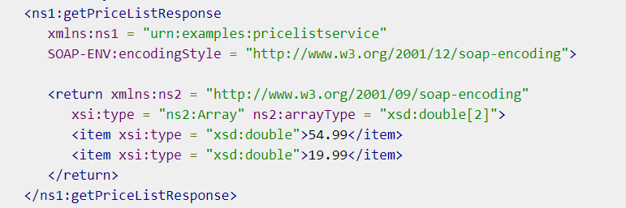
Structs são como objetos, elas devem ter seus atributos definidos previamente e com um nome único, cada atributo também pode ter seu tipo de dado.
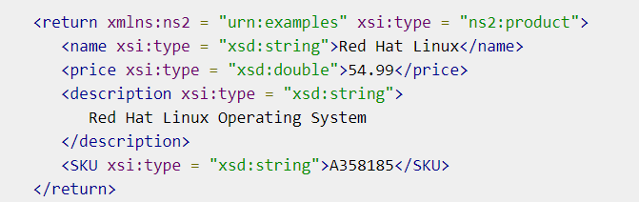

HTTP e SOAP
Embora SOAP possa ser usado usando outros protocolos, somente HTTP é citado na especificação. As mensagens são enviadas dentro do response body e embora seja possível usar GET somente POST está detalhado na implementação, também é necessário definir o Content-type como text/xml.
A especificação define que o ciente deve prover o header SOAPAction, mas seu valor depende da implementação de SOAP do servidor, ele pode inclusive estar vazio ou null.
Também é necessário definir o status code da resposta, uma response com status 200 indica que tudo ocorreu bem e uma response com status 500 indica um erro interno no servidor e contém o elemento fault.

WSDL (Web Services Description Language)
É um documento XML que define o contrato de um web service SOAP, nesse documento são definidas as regras para mensagens, ligações, operações e localização do serviço.

Contract-first e Contract-last
Existem duas formas de se criar web services SOAP, uma é chamada de contract-last e consiste em criar o código Java e depois gerar o WSDL a partir das classes a outra é chamada de contract-first e consiste em criar o WSDL e depois implementar o contrato no código Java. Spring-WS só suporta contract-first.

SOAP com Spring-WS
- Criar um arquivo .xsd na pasta resources
- Importar o plugin jaxb2-maven-plugin para gerar as classes (DTO) do Web-service automaticamente na pasta target/generated-sources/jaxb/
- Gerar o repository
- O service agora equivale ao controller, ele será responsável por processar requests SOAP

Anotações
- @Endpoint: Define que um service é um candidato a processar requests SOAP
- @PayloadRoot: Define qual método será usado baseado no namespace da mensagem e localpart
- @RequestPayload: Equivale a @ResponseBody, porém para a mensagem como um todo

Classes
- MessageDispatcherServlet: É uma implementação de Servlet específica para SOAP. Ela deve ser definida como um bean, sem ela o Spring-Ws não detectará os outros bean do WS (Não é um substituto para o dispatcher padrão)
- DefaultWsdl11Definition: Bean que configura WSDL para a versão 1.1 e que permite especificar xsd dos beans

